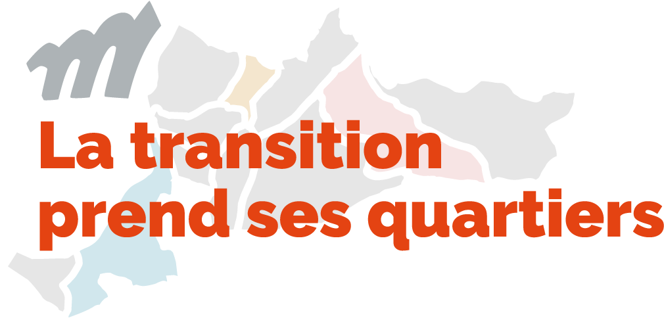

Appel à projet
Dossier de candidature
La transition prend ses quartiers ! Vous souhaitez participer à la transition écologique du territoire de Malaunay en proposant un projet pour votre rue, votre quartier, votre association, votre ville… Le SMAC, Service Municipal d’Accompagnement Citoyen vous aidera à mener à bien votre projet.
Nom du projet :

Personne référente du projet :
Cette personne sera prioritairement contactée pour les échanges avec le SMAC.

Porteurs du projet :
Vous devez être au moins deux personnes ainsi qu’au moins une personne majeure
Prénom et Nom | Age | Téléphone | Adresse | Mail
Si vous manquez de place, renseignez les contacts sur papier libre.

Thématique(s) de transition investie(s) par le projet :
Votre projet peut répondre à plusieurs thématiques
Alimentation Eau Énergie Déchets
Biodiversité Mobilité Coopération Bien-être Vivre ensemble

Description du projet : idée, objectif, lieu, public concerné, calendrier envisagé…

Merci de joindre à ce dossier :
Dossier de candidature dûment complété et signé
Photocopie de la pièce d’identité du référent
Justificatif de domiciliation à Malaunay ou justificatif d’activité à Malaunay
Autorisation de participation des responsables légaux pour les mineurs

Date Signature

Suite à la réception de votre dossier, le Service Municipal d’Accompagnement des initiatives Citoyennes prendra contact avec vous pour un rendez-vous afin de préciser et accompagner votre projet.

